Együttműködési megállapodás

amely létrejött
egyrészről: a Önkormányzat (cím, adószám, képviseli polgármester), továbbiakban Önkormányzat,
másrészről: a GreenDependent Intézet Nonprofit Közhasznú Kft. (2100 Gödöllő, Éva u. 4., adószám: 23393862-1-13, képviseli: Vadovics Kristóf ügyvezető), továbbiakban Intézet,
között, alulírott helyen és időben az alábbi feltételekkel:

Az Önkormányzat felismeri közös felelősségünket a klímaváltozás megelőzésében, ahhoz való alkalmazkodásban, valamint a fosszilis erőforrásokkal való takarékosságban, és ennek mindannyiunkat érintő következményeit. Ezért alkalmazottai bevonásával szerepet vállal a klímaváltozást kiváltó folyamatok mérséklésében, többek között az energiafogyasztás visszaszorításával.
Az Önkormányzat …..-ben csatlakozott/ik az EU Polgármesterek Szövetségéhez és elkészíti/ette a Fenntartható Energia Akciótervét (SEAP). Ezek alapján városunk 2020-ra szeretné elérni, hogy 20%-al csökkentse CO2 kibocsátását. A SEAP-ban leírt tevékenységek közt szerepel az önkormányzat dolgozói energiahasználati viselkedésének megváltoztatásával kapcsolatos akciók is.
A fentiek miatt az Önkormányzat örömmel támogatja, és aktívan részt kíván venni a nemzetközi „COMPETE4SECAP” c. projektben.
Az Önkormányzat vállalja, hogy
- felső vezetői szinten – képviselőtestület, polgármester, jegyző – elkötelezi magát az 1. sz. mellékletben bemutatott energiatakarékossági program helyi megvalósítása mellett;
- kijelöli azon személyeket, akik a projekt tevékenységein dolgoznak az önkormányzat részéről a településen, s emellett a versenyben résztvevő épületenként felállít egy-egy, 4-6 alkalmazottat tömörítő ún. „munkahelyi energiaközösséget”;
- támogatja a helyi energiaközösség munkáját, elsősorban azzal, hogy havi pár (5-10) munkaórát biztosít a projekt időtartalma alatt a tagok számára, hogy a feladatok elvégzésével foglalkozhassanak (képzésen részvétel, munkatársak beszervezése és motiválása, energia-megtakarítási terv készítése és megvalósítása, adatgyűjtés stb.);
- rendszeresen (havonta) rendelkezésre bocsátja az önkormányzat releváns energiafogyasztási adatait – melyet a GreenDependent és a projekt bizalmasan, a hatályos hazai és EU-s vonatkozó jogszabályoknak megfelelően kezel;
- a meglévő Fenntartható Energiatervét (SEAP) a projekt partner támogatásával kiegészíti a klímaadaptációs résszel és így létrehozza saját és Fenntartható Energia- és Klímaakciótervét (SECAP);
- Energiairányítási Rendszert (MSZ EN ISO 50001:2012) vezet be, és azt tanúsítatja egy arra jogosult tanúsító szervvel, valamint vállalja a tanúsítás és felülvizsgálati auditok költségterhét;
- aktívan részt vesz az energiatakarékossági versenyben több épületével is;
- meghívja partnereit – beleértve más önkormányzatokat is – a projekttel kapcsolatos rendezvényeire;
- helyi – és szükség esetén nemzeti – rendezvények számára helyiséget biztosít;
- biztosítja a folyamatos médiatájékoztatást a GreenDependent Intézettel együttműködésben.

Az Intézet vállalja, hogy a projekt során:
- szakmai támogatást nyújt a meglévő SEAP alapján a SECAP és gyakorlati programok kialakításban;
- szakmai támogatást nyújt az Energiairányítási Rendszer (MSZ EN ISO 50001:2012) kialakításában és tanúsítatásában;
- max. 1500 EUR értékben támogatást nyújt az Önkormányzat számára az ISO 50001 audit költségeihez;
- ingyenes képzéseket és workshopokat tart a résztvevő intézmények dolgozói számára;
- biztosítja a projekt hazai rendezvényein történő ingyenes részvételt az Önkormányzat dolgozói számára;
- nemzetközi tapasztalatok cseréjét biztosítja 8 EU-s országból;
- az önkormányzat által delegált egy főt térítésmentesen eljuttat két nemzetközi tanulmányútra a projekt során (előre láthatólag 2018-ban);
- magyar nyelvű honlapot működtet, melyen számos hasznos információ segíti a résztvevőket;
- értékes nyereményeket biztosít a projektben legjobban szereplő Önkormányzat és dolgozói számára;
- folyamatosan tájékoztatást biztosít a projekttel kapcsolatban (kommunikáció, sajtóközlemények, interjúk stb.);
- magas színvonalon bonyolítja le a projektet és az energiahatékonysági versenyt Magyarországon – ld. referenciaként a Spórolunk@kiloWattal (www.sporolunk.org), a Nagycsalád Kis lábnyom, Kislábnyom (www.kislabnyom.hu), az EnergiaKözösségek és E.ON EnergiaKözösségek (www.energiakozossegek.hu) versenyeket, valamint a Hatékony Ház Napok (www.hatekonyhaz.hu kampányt) és az ENERGISE (H2020 – www.energise-project.eu) kutatási projektek.

Gödöllő, 2018. január ….

……….................................. ………..................................
____________ Vadovics Kristóf
polgármester ügyvezető igazgató
település neve GreenDependent Intézet
1. MELLÉKLET - PROJEKTBEMUTATÓ LEÍRÁS

a „COMPETE4SECAP – Energy management competition for local authorities for uptake and enhance of Sustainable Energy and Climate Action Plans” c. projektről

(Önkormányzatok energiatakarékossági versenye,
valamint energiairányítási rendszerének – ISO 50001 – és SECAP-jának kialakítása)

Már több mint 6500 település csatlakozott a Polgármesterek Szövetségéhez, és közel 80%-uk már ki is dolgozta a Fenntartható Energia Akciótervét (SEAP). Európa szerte magas szintre emelkedett már a SEAP-ok kialakításával kapcsolatos tudás, nagyon jó minőségű módszertani útmutatók állnak az önkormányzatok rendelkezésére, viszont a megvalósítás területén már sokkal több kihívással szembesülnek a települések.
Egyik legfontosabb ezek közül, hogy a legtöbb esetben az önkormányzat dolgozói nem érzik magukénak az Akciótervek megvalósításával kapcsolatos feladatokat, nem érzik magukat motiválva, hogy kezdeményezően lépjenek fel, hacsak valaki nem utasítja őket erre. Az elkötelezettség és az aktív részvételi szándék hiánya sokszor oda vezet, hogy a telepített energiahatékonysággal kapcsolatos technológiai fejlesztések hatására sem jelentkeznek az elvárt gazdasági megtakarítások, nem tudjuk teljes mérték kiaknázni az energiahatékonysági lehetőségeket, és ami a legrosszabb, a befektetett erőforrások is kárba vésznek.
Korábbi projektek tapasztalatai azt mutatják, hogy az önkormányzatok akár kisebb fejlesztések, energiairányítási rendszer (ISO 50001) kialakítása és tanúsítása [50000&1SEAPs projekt], illetve helyi dolgozói energiatakarékossági versenyek lebonyolítása [Spórolunk@kiloWattal] segítségével könnyen el tudtak érni 5-10%-os megtakarítást. Ha a fenti két módszertant ötvözzük, még hatékonyabb és innovatív eszközt nyújtanak az önkormányzatok számára, mely által könnyebben tudják tettekre váltani a már meglévő Fenntartható Energia Akciótervüket. A képzett és elkötelezett önkormányzati dolgozók pedig szintén jobban hozzá tudnak járulni később a nagyobb befektetést igénylő energiahatékonysági projektekhez.
A COMPETE4SECAP projekt célja egyrészt, hogy segítséget nyújtson a résztvevő önkormányzatok számára a Fenntartható Energia Akciótervek (SEAP) gyakorlati kibontására és kiegészítésére a klímaakciótervvel, másrészt pedig a „Spórolunk@kiloWattal” projekthez hasonlóan, hogy a közszféra dolgozói energiatudatosabban éljenek viselkedésük/szokásaik megváltoztatásával csökkenthessék munkahelyi energiafelhasználásukat.

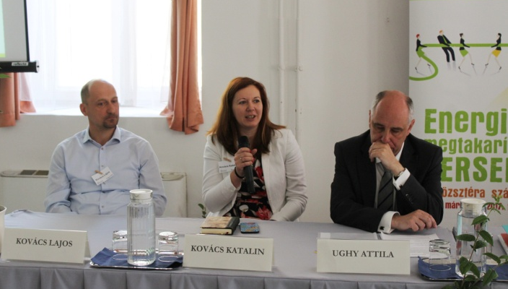 | 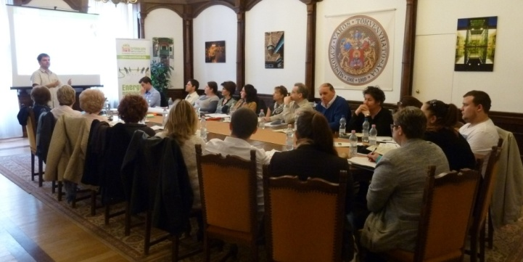
Rendezvények és képzések a résztvevő önkormányzatok számára (forrás: Spórolunk@kiloWattal projekt)
A COMPETE4SECAP projektben tehát 32 olyan önkormányzat vesz részt 8 EU-s országban, akik már rendelkeznek saját Fenntartható Energia Akciótervvel (SEAP), de szívesen vesznek segítséget a terv gyakorlati megvalósításához.
A projektben a GreenDependent Intézet a magyar szakmai és szervező partner. Magyarország mellett Lettország (mint projekt koordinátor), Franciaország, Horvátország, Olaszország, Németország, Spanyolország és Svédország vesz részt.

A COMPETE4SECAP projekt főbb elemei:
- a már korábban kidolgozott Fenntartható Energia Akcióterv (SEAP) kiegészítése a klímaakciótervvel (SECAP kialakítása);
- Energiairányítási Rendszer (MSZ EN ISO 50001:2012) kiépítése és tanúsítatása;
- energiamegtakarítási verseny a résztvevő önkormányzati dolgozók számára számos nyereménnyel;
- ingyenes magas szintű szakmai továbbképzések;
- motiváló és inspiráló, nagy szakmai tapasztalattal rendelkező nemzetközi csapat.

Amit a projekt, illetve a GreenDependent nyújt a résztvevők számára:
- a meglévő SEAP alapján gyakorlati programok kialakításában szakmai támogatás;
- Energiairányítási Rendszer (MSZ EN ISO 50001:2012) kiépítésében és tanúsítatásában folyamatos segítség, valamint hozzájárulás a résztvevő önkormányzatok ISO 50001 tanúsítási díjához kb. 1500 EUR értékben;
- képzések és workshopok a résztvevő intézmények dolgozói számára;
- folyamatos szakmai támogatás a résztvevő önkormányzatok számára;
- nemzetközi tapasztalatok cseréje 8 országból – a projektben résztvevő önkormányzatok egy-egy dolgozóját térítésmentesen elvisszük egy tanulmányútra Olaszországba (Padova - 2018. május) és Franciaországba (Bordeaux – 2018. december);
- magyar nyelvű honlap, melyen számos hasznos információ segíti a résztvevőket;
- értékes nyeremények a legjobban szereplő résztvevők számára;
- projekt kommunikáció (sajtóközlemények, interjúk stb.);
- magas színvonalú projekt és energiahatékonysági verseny-lebonyolítás (ld. referenciaként a Spórolunk@kiloWattal (www.sporolunk.org), a Nagycsalád Kis lábnyom, Kislábnyom (www.kislabnyom.hu), az EnergiaKözösségek és E.ON EnergiaKözösségek (www.energiakozossegek.hu) versenyeket, valamint a Hatékony Ház Napok (www.hatekonyhaz.hu kampányt) és az ENERGISE (H2020 – www.energise-project.eu) kutatási projektek.
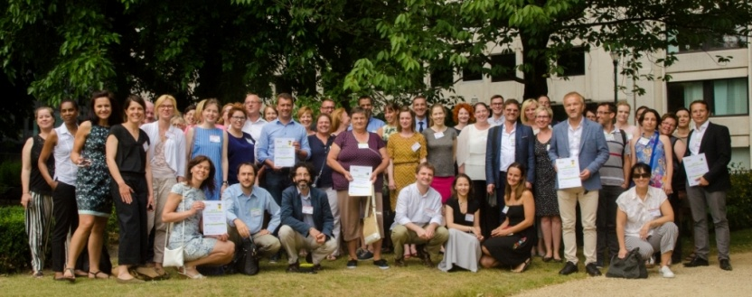
A Spórolunk@kiloWattal magyar nyertesi, valamint a nemzetközi nyertes települések képviselői
a brüsszeli díjátadón.
Amit az önkormányzatoktól várunk a projekt megvalósítása során:
- felső vezetői szintű elköteleződés;
- személyek kijelölése, akik a projekt tevékenységein dolgoznak az önkormányzat részéről;
- Fenntartható Energia- és Klímaakcióterv (SECAP) kialakítása
- Energiairányítási Rendszer (MSZ EN ISO 50001:2012) kiépítése egyes, jól körülhatárolt területeken és ennek tanúsítatása;*
- energiatakarékossági versenyben történő részvétel;
- partnerek – beleértve más önkormányzatokat is – meghívása és részvételének biztosítása a projekt rendezvényein;
- helyi – és szükség esetén nemzeti – rendezvények számára helyiség biztosítása;
- médiatájékoztatás biztosítása a GreenDependent Intézettel együttműködésben.

Tevékenységek tervezett ütemezése – a mellékelt pdf file bal szélső oszlopban színnel jelölt tevékenységek vonatkoznak a résztvevő önkormányzatokra.

Amennyiben kérdésük lenne, forduljanak hozzánk bizalommal!

Üdvözlettel:
Vadovics Kristóf

ügyvezető igazgató
GreenDependent Intézet
kristof@greendependent.org
Tel: 20/512-1886

* fontos megjegyzés és kiegészítés
- az ISO 50001 bevezetése nem a teljes önkormányzatra vonatkozik, hanem csak az energiafogyasztási területre, ahogy tegnap beszéltünk is róla,
- az ISO bevezetése következtében a azonnali költségmegtakarítás jelentkezik, így a ráfordított pénzügyi és humán erőforrás nagyon hamar megtérül,
- a projekt kapcsán is nagyon sok (több millió Ft-nyi) potenciális költséget spórol meg az önkormányzat azzal, hogy
  - nem kell tanácsadói díjat fizetni az ISO vagy bármi más energiairányítási rendszer (EIR) megtervezéséhez, kialakításához, ami a SEAP/SECAP megvalósításához mindenképp szükséges lenne
  - nem kell saját munkaerőt extrán foglalkoztatni vagy külsős tanácsadót fizetni a tudatosságformáláshoz, a verseny lebonyolításához, képzések megtartásához, stb.
  - a verseny során – a Spórolunk@kiloWattal program tapasztalatai alapján – az a résztvevő épületekben átlagosan 5,8% volt az energiamegtakarítás mértéke, ez forintosítva is jelentős tétel,
- nemzetközi tapasztalatszerzési lehetőség – 2 utazás és 1 záró találkozó (€2400)
- a lett koordinátor megpróbál egy nemzetközi árengedményt kieszközölni valamelyik tanúsító cégtől, így remélhetőleg még olcsóbb lesz a tanúsítás költsége, valamint további kedvezmény az €1500 támogatás a projekt részéről, ami egyébként nem lenne.

